昆八中2017-2018学年度下学期月考三

特色高一物理答案

一 选择题（40分）

|  |  |  |  |  |  |  |  |  |  |
| --- | --- | --- | --- | --- | --- | --- | --- | --- | --- |
| 1 | 2 | 3 | 4 | 5 | 6 | 7 | 8 | 9 | 10 |
| B | C | A | B | D | D | AC | BD | BCD | CD |

二 实验题（16分）

1. AC A Ⅲ D
2. C ABD 0.951 0.934 在误差允许的范围内，重物下落过程机械能守恒

三 计算题（44分）

1. （10分）

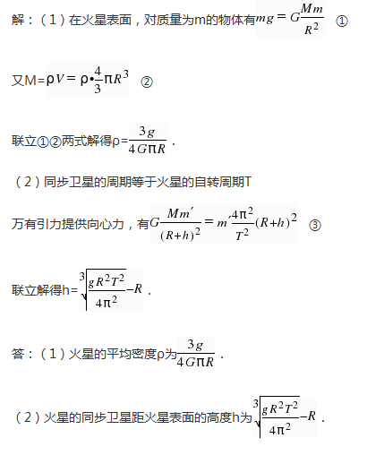

 ➁



14.（10分）【答案】7m/s

【解析】

试题分析：据题意，木块沿斜劈运动到顶端的速度据动能定理可得：



木块冲出斜劈后做斜抛运动最后落到地面，此过程有动能定理可得：



计算得：

15.（10分）【解析】

由A、B和地球组成的系统，在A、B运动过程中，只有A、B的重力做功，系统机械能守恒，即： ，细线突然断的瞬间，物块B竖直上升的速度为=

16.（14分）【解析】

（1）设物块到达最高点速度为v1，平抛落到小车左端点，有①

d=v1t ②

代入数据解得物块到达半圆弧轨道最高点的速度v1=3m/s ③

（2）设物块在最低点处速度为v2，从轨道最低点到最高点，根据机械能守恒定律得 ④

物块刚进入半圆弧轨道时，根据牛顿运动定律得 ⑤

代入数据解得支持力FN=29N ⑥

根据牛顿第三定律可知，小球在轨道最低点对轨道的压力 F/N=FN=29N ⑦

（3）小车停下后，物块沿车板滑行过程，根据动能定理得

 ⑧

小车与物块组成的系统损失的机械能⑨

代入数据解得△E=39．4J ⑩